**1.1《长度和时间的测量》（两课时）第1课时**

**一、知识目标：**

**1.认识长度的主单位且知道主单位和常用单位之间关系**

**2.会用刻度尺测量长度且会读数**

**二、课堂导学**

**（一）长度测量**

**1. 长度测量的工具：__________、_____________、卷尺、软米尺、游标卡尺等；**

**2. 长度的单位：**

**(1)长度的国际单位：___________，符号___________**

**常用单位：千米（ ）、分米（ ）、厘米（ ）、毫米（ ）、**

**微米（ ）、纳米（ ）；**

**单位之间关系：1km=__________m， 1m=_________dm， 1m=__________cm**

**1m=__________mm，1m=_________μm， 1m=___________nm；**

**你的能量超乎你想象：**

1.单位换算

0.02km=_______m 20dm=_______m 50cm=________m 0.2m=________mm

2.在下列横线上填上合适的单位

(1)小梅身高165________(2)成人指甲的宽度大约是10________(3)教室长度大约10_______

**3.刻度尺的使用**

**①放正：刻度尺不能倾斜**

**②对齐：起始边与整刻度对齐**

**③读数：视线与刻度尺垂直**

**④读数时要估读到分度值的下一位，记录时要带单位**

**(1)认识刻度尺**

**(2)刻度尺使用**

**你的能量超乎你想象**

3．如图所示，刻度尺的分度值是______mm，物体长为__________cm。

4．如图所示，测得木块的长度是___________cm。

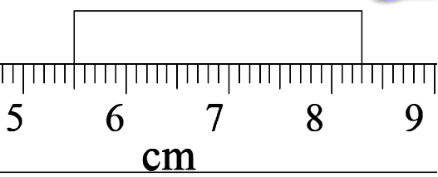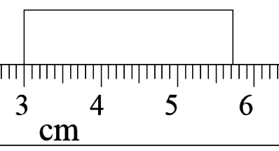

**3题 4题**

5. 刻度尺的分度值________cm，物体A的长度为 ___________cm。

6．小明用刻度尺测物体的长度，如图所示，他所用的刻度尺的分度值是_______mm，物体的长度是___________cm。

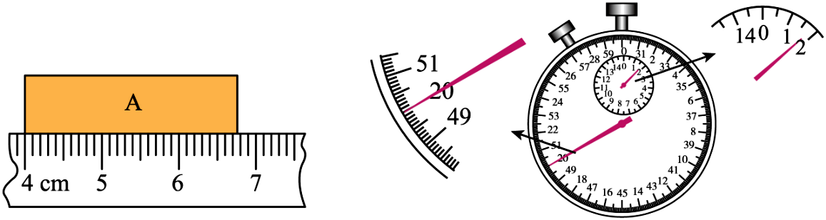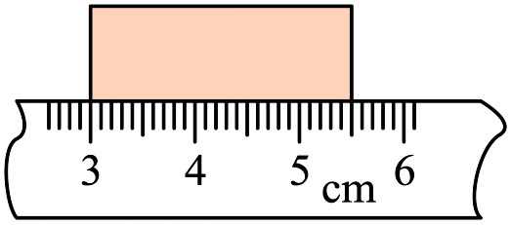

**5题 6题**

**4.特殊测量法**

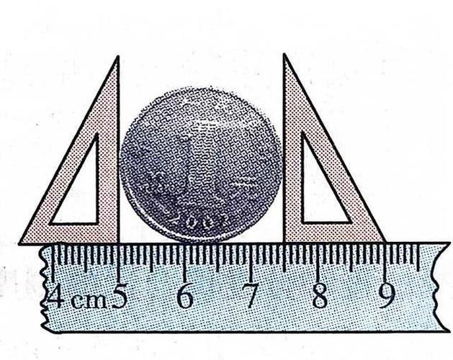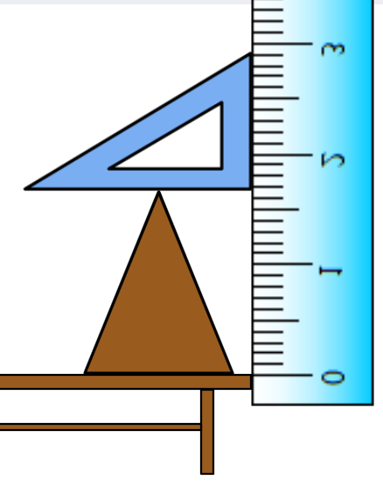

**(1)配合法**

**硬币的直径___________cm 圆锥的高___________cm**

**(2)累积法**

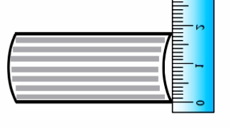

**200张纸**

**一张纸厚______________mm**

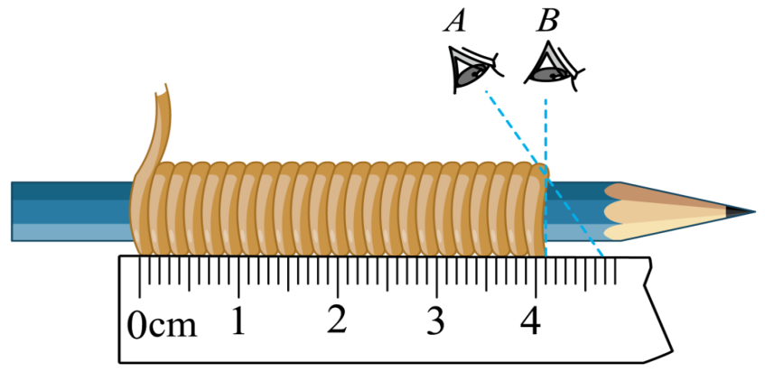

**100圈铜丝**

**铜丝直径为________mm**